**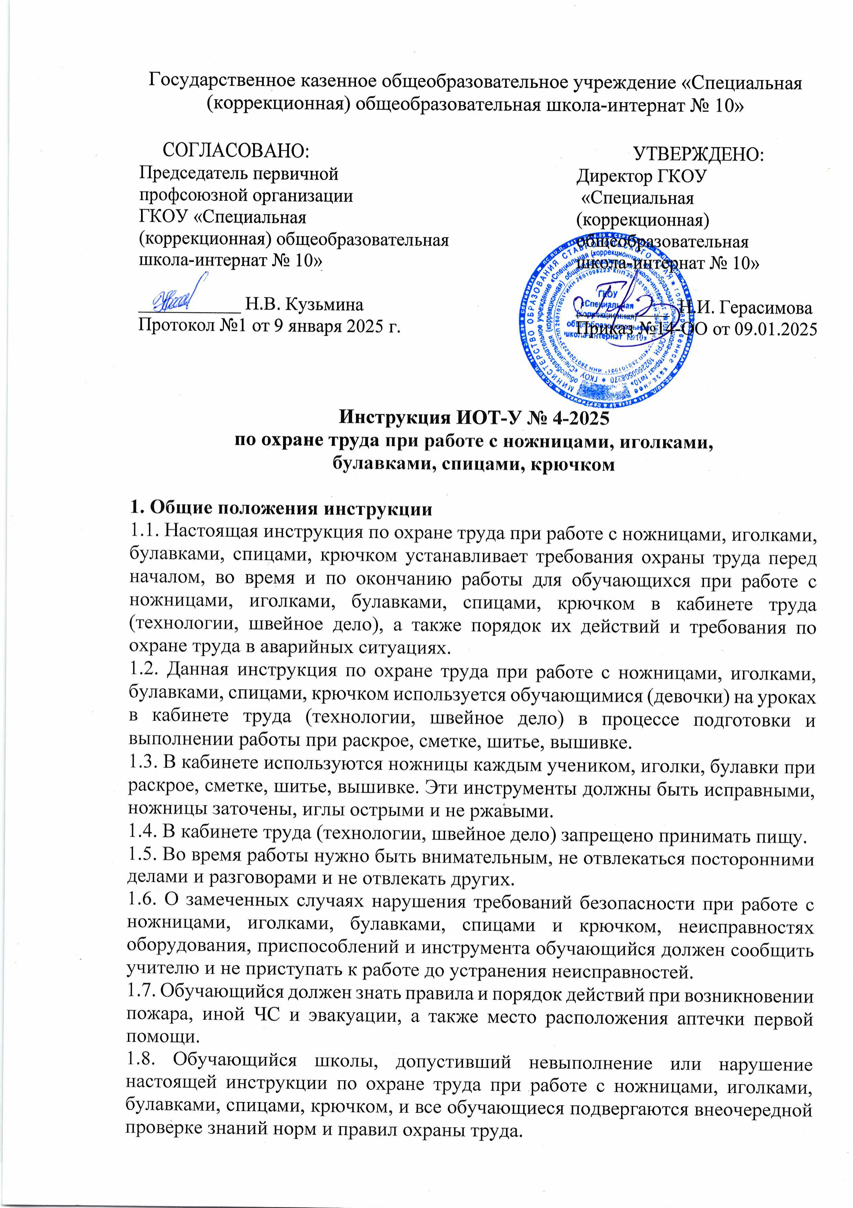2. Требования безопасности перед началом работы с ножницами, иголками**

2.1. Перед началом урока, ученики готовят рабочее место, приготавливая инструмент, вкалывая иголки и булавки в специально отведённое место - игольницы.

2.2. Ножницы хранятся в определённом месте (чехол, коробка).

2.3. Убрать со стола все посторонние предметы. Освободить от сумок и рюкзаков проходы.

2.4. Необходимо организовать своё рабочее место так, чтобы освещение было достаточным. Свет должен падать на рабочую поверхность спереди или слева. 2.5. Спицы, иглы и булавки необходимо пересчитать до начала работы.

2.6. Приступать к работе разрешается после выполнения подготовительных мероприятий и устранения всех недостатков и неисправностей и только с разрешения преподавателя.

**3. Требования безопасности во время работы с ножницами, иголками и булавками**

3.1. Во время работы необходимо строго соблюдать требования настоящей инструкции по охране труда для обучающихся при работе с ножницами, иголками, булавками, спицами, крючком в кабинете труда (технологии, швейное дело) школы, а также [инструкцию по охране труда при выполнении работ с тканью](https://ohrana-tryda.com/node/716" \t "_blank).

3.2. Во время работы соблюдать тишину, быть внимательными и дисциплинированными на занятии, точно выполнять указания преподавателя. Соблюдать порядок на своем рабочем месте.

3.3. Во время работы, ученик следит за булавками и иголками, не оставляя их на столе, не вкалывая их в одежду, ни коем случае не брать их в рот, а вкалывать в специальные игольницы. В случае обнаружения непригодных для работы иголок и булавок, необходимо сдать их учителю.

3.4. Выкройки ткани прикреплять острыми концами булавок в направлении от себя.

3.5. Ножницы кладут на стол сомкнутыми лезвиями остриями от себя.

3.6. Не оставляйте ножницы около вращающихся частей машины. Передавайте и переносите ножницы только колечками вперед и с сомкнутыми лезвиями. Следите за тем, чтобы ножницы не оказались под изделием, так как, беря изделие, их можно уронить и поранить себя или рядом работающего.

3.7. Во время раскроя не подходите к работающему ножницами, так как он, не заметив подошедшего, может поранить себя или его.

3.8. Не размахивайте ножницами, спицами, крючками.

3.9. При работе с ножницами внимательно следите за направлением резки. Не режьте на ходу.

3.10. Во время работы удерживайте материал левой рукой так, чтобы пальцы были в стороне от лезвия ножниц.

3.11. Шейте только с наперстком.

3.12. Во время работы с крючком сидеть свободно, не напрягаясь, с небольшим наклоном головы вперёд, локти должны быть опущены и немного прижаты к туловищу. Свет должен падать непосредственно на участок работы. Коробка с рукоделием должна стоять слева. Крючок хранят в коробке в горизонтальном положении.

3.13. Во время работы со спицами подбери стул по росту и поставь его на расстоянии не менее 20-30 см от стола. Садится друг от друга на расстоянии не менее 30-40 см. Сиди во время вязания свободно, не сутулясь, с небольшим наклоном головы вперёд. В портфеле спицы должны лежать в горизонтальном положении.

3.14. Запрещено направлять спицы друг на друга, выполнять работу вблизи от глаз.

3.15. Со спицами и крючками необходимо обращаться очень осторожно, не подносить их к лицу, хранить в коробках и пеналах.

3.16. Спицы и крючки не должны быть очень острыми, иначе ими можно поранить пальцы.

3.17. Нельзя пользоваться ржавыми спицами, крючками, иглами и булавками — они портят пряжу, нитки.

3.18. Сломанные иглы, булавки и другие отходы следует складывать в отдельную коробку.

3.19. Булавки вкалывают в изделие в три прокола таким образом, чтобы острие осталось по возможности между слоев ткани.

3.20. Не допускается во время работы в кабинете технологии нарушать настоящую инструкцию, иные инструкции по охране труда при выполнении работ, непосредственно во время выполнения работы пользоваться мобильным телефоном.

3.21. Соблюдайте требования [инструкции по охране труда при работе со швейными машинами](https://ohrana-tryda.com/node/49" \t "_blank) при работе на них, а также убедитесь в отсутствии булавок или иголок на линии изделия.

**4. Требования безопасности в аварийных ситуациях**

4.1. При поломке ножниц работу прекратить и сообщить учителю технологии. 4.2. При получении травмы (укол, порез) немедленно сообщить учителю труда (технологии, швейное дело).

4.3. В случае появления задымления или возгорания немедленно прекратить работу и сообщить об этом преподавателю.

4.4. При возникновении любой чрезвычайной ситуации, обучающиеся должны сохранять спокойствие, не паниковать, четко выполнять указания учителя.

**5. Требования безопасности по окончании работы с ножницами, иголками и булавками**

5.1. По окончании урока проверить и пересчитать наличие иголок, булавок, ножниц и другого используемого инструмента, и материала.

5.2. Приведите рабочее место в порядок и сдайте учителю.

5.3. Приведите себя в порядок, снимите спецодежду, вымойте руки с мылом.

5.4. Из кабинета выходить только с разрешения учителя.

Инструкцию разработал: \_\_\_\_\_\_\_\_\_\_ / Лагунова Е.А.

С инструкцией ознакомлен (а)